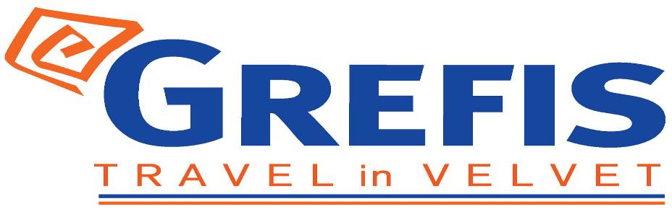
Μητροπόλεως 26-28, (8^{ος} όρ.)
Αθήνα 105 63
Τηλέφωνο: 210 3315621
Email: info@grefis.gr

Νυρεμβέργη - Παραμυθένια Βαυαρία - 5ημ.
Με αποκλειστική διαμονή
στο πολυτελές Park Plaza 4* sup. στο κάστρο της Νυρεμβέργης,
σε περιπατητική απόσταση
από τον παλμό των διάσημων Χριστουγεννιάτικων αγορών!

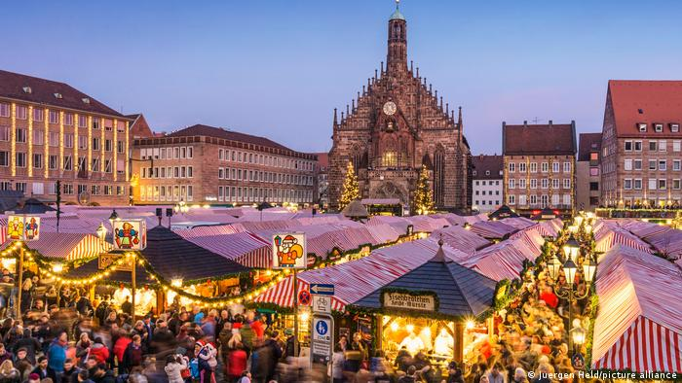
Μόναχο, Ρότενμπουργκ, Κάστρο Νόισβανσταϊν,
Ομπεραμεργκάου, Γκάρμις-Παρτενκίρχεν

Αναχωρήσεις: 22,29 Δεκεμβρίου ’26
02 Ιανουαρίου ‘27

1η μέρα: ΑΘΗΝΑ - ΜΟΝΑΧΟ – ΝΥΡΕΜΒΕΡΓΗ(ξενάγηση)
Συγκέντρωση στο αεροδρόμιο και πτήση για το Μόναχο, πόλη της Ομοσπονδιακής Δημοκρατίας της Γερμανίας και πρωτεύουσα του ομόσπονδου κράτους της Βαυαρίας. Άφιξη, επιβίβαση στο πούλμαν και αναχώρηση για τη Νυρεμβέργη. Η λαμπερή Νυρεμβέργη, έχει τη τιμητική της τη περίοδο των εορτών, κτισμένη στην κοιλάδα του ποταμού Pegnitz, με το οχυρωματικό κάστρο Kaiserburg στο ψηλότερο σημείο της πόλης, σας μεταφέρουν στην εποχή του μεσαίωνα. Απολαύστε στον ελεύθερο χρόνο την θέα της πόλης από ψηλά. Στην περιήγηση της παλιάς πόλης θα δούμε το ιστορικό της κέντρο με τις νεογοτθικές εκκλησίες και τα μεσαιωνικά κτήρια, τις γραφικές πλατείες και τα σιντριβάνια και θα επισκεφθούμε το κτήριο στο οποίο έγινε η περίφημη «Δίκη της Νυρεμβέργης». Μεταφορά και τακτοποίηση στο ξενοδοχείο. Χρόνος ελεύθερος για να περπατήσετε στην παραμυθένια καστρούπολη, απολαμβάνοντας τα παραδοσιακά λουκάνικα και την υπέροχη τοπική μπύρα. Διανυκτέρευση.

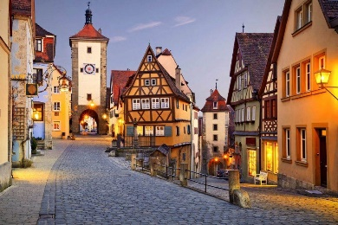
2η μέρα: ΝΥΡΕΜΒΕΡΓΗ – ΡΟΤΕΝΜΠΟΥΡΓΚ
Πρωινό στο ξενοδοχείο. Αναχώρηση για το γραφικό Ρότενμπουργκ Ομπ Ντερ Τάουμπερ το οποίο συγκαταλέγεται στις πολυφωτογραφημένες, παλαιότερες και πιο γραφικές πόλεις στον Ρομαντικό Δρόμο της Νότιας Γερμανίας και αποτελεί έναν προσφιλή τουριστικό προορισμό. Εκεί, στον άπλετο ελεύθερο χρόνο μας θα έχουμε την ευκαιρία να περπατήσουμε σε πανέμορφα πολύχρωμα σοκάκια και να δοκιμάσουμε τα τοπικά βαυαρικά ροφήματα και εδέσματα. Επιστροφή στο ξενοδοχείο μας. Διανυκτέρευση.

3η μέρα: ΝΥΡΕΜΒΕΡΓΗ - ΜΟΝΑΧΟ (περιήγηση πόλης)
Πρωινό στο ξενοδοχείο και αμέσως μετά, αναχώρηση για τη βαυαρική πρωτεύουσα, το Μόναχο. Περιήγηση στα σημαντικότερα αξιοθέατα της πόλης. Θα ξεκινήσουμε από την κεντρική πλατεία Μαριενπλάτς με το Παλαιό Δημαρχείο, το επιβλητικό Νέο Δημαρχείο με τις 43 καμπάνες και τον κίονα της Παναγίας, με το χρυσό άγαλμά της. Θα συνεχίσουμε με την εκκλησία του Αγίου Πέτρου, που είναι και η παλαιότερη εκκλησία του Μονάχου. Ακολουθεί η Τεατινερστράσσε ο περίφημος πεζόδρομος με καταστήματα και το νεοκλασικού ρυθμού κτίριο της Όπερας του Μονάχου. Από εδώ ξεκινά η Μαξιμίλιανστρασε, η ακριβότερη οδός της πόλης, στην οποία υπάρχουν καταστήματα διεθνώς γνωστών εταιριών – όπως οι Gucci, Armani και Bulgari – καθώς και ιδιωτικές γκαλερί έργων τέχνης, καφέ και εστιατόρια. Θα συνεχίσουμε με το Χοφμπροιχάους, μίας από τις γνωστότερες μπυραρίες του Μονάχου, η οποία βρίσκεται στην ιδιοκτησία της Βαυαρικής κυβέρνησης και προχωρώντας θα βρεθούμε στο σπίτι, όπου ο Μότσαρτ το 1780 έγραψε την όπερα της Ιδομενέας. Αργά το απόγευμα μεταφορά και τακτοποίηση στο ξενοδοχείο. Διανυκτέρευση.

4η μέρα: ΜΟΝΑΧO – ΚΑΣΤΡΟ ΝΟΙΣΒΑΝΣΤΑΙΝ (επίσκεψη) – ΟΜΠΕΡΑΜΕΡΓΚΑΟΥ – ΓΚΑΡΜΙΣ ΠΑΡΤΕΝΚΙΡΧΕΝ
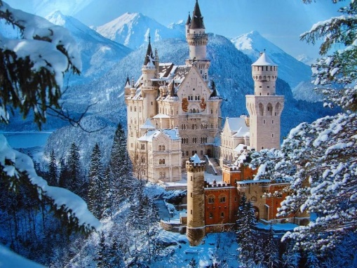
Πρωινό στο ξενοδοχείο και ολοήμερη εκδρομή στις Βαυαρικές Άλπεις και στα πανέμορφα χωριά τους. Αρχικά, μέσα από μία φαντασμογορική φυσιολατρική διαδρομή με κωνοφόρα δάση και «καρτ-ποσταλικές» κορυφές, θα επισκεφθούμε ίσως το ωραιότερο κάστρο του κόσμου, το Νόισβανσταϊν (εξωτερική περιήγηση), ένα παλάτι - κάστρο του 19ου αιώνα το οποίο βρίσκεται σε λόφο πάνω από το χωριό Σβάνγκαου κοντά στο Φύσεν, στην νοτιοδυτική Βαυαρία, ανάμεσα στις κορφές των Άλπεων και είναι πραγματικά σαν να βγήκε από παραμύθι. Στη συνέχεια θα επισκεφθούμε το παραμυθένιο Ομπεραμεργκάου που βρίσκεται στους πρόποδες των βαυαρικών Άλπεων! Φημισμένο για τα περίτεχνες ζωγραφιές που στολίζουν τα σπιτάκια των ντόπιων με ιστορίες από τοπικούς μύθους, από θρησκευτικές παραδόσεις, αλλά και παραμύθια! Τέλος, θα επισκεφθούμε το πανέμορφο Γκάρμις-Παρτενκίρχεν που βρίσκεται στα σύνορα με την Αυστρία, στους πρόποδες της ψηλότερης κορυφής των γερμανικών Άλπεων. Επιστροφή αργά το απόγευμα στο ξενοδοχείο μας στο Μόναχο. Διανυκτέρευση.

5η μέρα: ΜΟΝΑΧΟ-ΑΘΗΝΑ
Πρωινό στο ξενοδοχείο. Χρόνος ελεύθερος μέχρι την ώρα που θα μεταφερθούμε στο αεροδρόμιο για την πτήση μας. Επιστροφή στην Αθήνα.

Αναχώρηση: 22/12 SuperEarly Early Booking Κανονική
Τιμή κατ’ άτομο σε δίκλινο 695€ 745€ 795€
Τιμή σε μονόκλινο 825€ 875€ 925€
Παιδική τιμή μέχρι 12 ετών σε τρίκλινο 625€ 675€ 725€
Φόροι αεροδρομίων & ξενοδοχείων 275€ 275€ 275€

Αναχωρήσεις: 29/12 & 02/01 SuperEarly Early Booking Κανονική
Τιμή κατ’ άτομο σε δίκλινο 595€ 645€ 695€
Τιμή σε μονόκλινο 725€ 775€ 825€
Παιδική τιμή μέχρι 12 ετών σε τρίκλινο 525€ 575€ 625€
Φόροι αεροδρομίων & ξενοδοχείων 275€ 275€ 275€
Σημείωση:
- Oι προσφορές super & Early booking τιμή ισχύουν για περιορισμένο αριθμό θέσεων (10 με 15 πρώτες συμμετοχές).
- Η παιδική τιμή αφορά παιδί μέχρι 12 ετών με δύο ενήλικες.

Περιλαμβάνονται:
- Αεροπορικά εισιτήρια οικονομικής θέσης Αθήνα-Μόναχο-Αθήνα με την Sky Express.
- Διαμονή σε επιλεγμένα κεντρικά εξαιρετικά ξενοδοχεία 4*:
(Hotel Holiday Inn Munich City Center 4* στο Μόναχο & Hotel Park Plaza 4* στη Νυρεμβέργη) ή παρόμοια.
- Πρωινό καθημερινά.
- Εκδρομές, περιηγήσεις, ξεναγήσεις, όπως αναφέρονται στο αναλυτικό πρόγραμμα της εκδρομής.
- Έμπειρος Αρχηγός - Συνοδός του γραφείου μας.
- Πολυτελές κλιματιζόμενο πούλμαν του γραφείου μας για τις μεταφορές και μετακινήσεις σύμφωνα με το πρόγραμμα.
- Ασφάλεια αστικής/επαγγελματικής ευθύνης.
- Μια βαλίτσα 20 κιλά.
- Μια χειραποσκευή 8 κιλά.
- Φ.Π.Α.

Δεν περιλαμβάνονται:
- Φόροι αεροδρομίων & ξενοδοχείων (275€).
- Είσοδοι σε μουσεία, αρχαιολογικούς χώρους, θεάματα και γενικά όπου απαιτείται.
- Ό,τι ρητά αναφέρεται ως προαιρετικό ή προτεινόμενο.
- Checkpoints (25€).
- Ενισχυμένη ασφάλεια 25€/ανά ταξιδιώτη.

Σημειώσεις:
- Οι ξεναγήσεις, εκδρομές, περιηγήσεις είναι ενδεικτικές και υπάρχει περίπτωση να αλλάξει η σειρά που θα πραγματοποιηθούν.
- Αναχωρήσεις από όλη την Ελλάδα: Πτήσεις εσωτερικού για Αθήνα από/προς Θεσσαλονίκη, Ηράκλειο, Χανιά, Ρόδο, Ιωάννινα, Κέρκυρα, Αλεξανδρούπολη από 140€ επιπλέον χρέωση.
- H παιδική τιμή αφορά παιδί μέχρι 12 ετών, σε τρίκλινο δωμάτιο, με 2 ενήλικες.
- Με τη κατάθεση της προκαταβολής και τη γραπτή επιβεβαίωση της συμμετοχή σας στο ταξίδι, συμφωνείτε αυτόματα με τους όρους συμμετοχής.

- Το Early booking ισχύει για περιορισμένο αριθμό θέσεων (10 με 15 πρώτες συμμετοχές).
- Οι Χριστουγεννιάτικες αγορές, αφορούν την αναχώρηση 22/12.

Πτήσεις SKYEXPRESS

Αναχώρηση: GQ 870 Αθήνα – Μόναχο 10.20 - 12.00
Επιστροφή: GQ 871 Μόναχο – Αθήνα 13.00 - 16:25

Διαφοροποίηση στη ροή – σειρά των επισκέψεων του προγράμματος, ενδέχεται να πραγματοποιηθεί, χωρίς να παραλειφθεί καμία επίσκεψη.
- H παιδική τιμή αφορά παιδί μέχρι 12 ετών, σε τρίκλινο δωμάτιο, με 2 ενήλικες.
- Οι Χριστουγεννιάτικες αγορές ισχύουν για την αναχώρηση 22/12!
Σημαντικές Σημειώσεις:
- Με τη κατάθεση της προκαταβολής και τη γραπτή επιβεβαίωση της συμμετοχή σας στο ταξίδι, συμφωνείτε αυτόματα με τους όρους συμμετοχής
- 1.Η τιμή «SuperEarly» ενεργοποιείται με 450€/άτομο προκαταβολή non-refundable για κράτηση που αφορά τις πρώτες 10 συμμετοχές και εξόφληση 21 μέρες πριν την ημερομηνία αναχώρησης.
- 2. Η τιμή «EarlyBooking» ενεργοποιείται με 450€/άτομο προκαταβολή για κράτηση για κράτηση που αφορά τις πρώτες 15 συμμετοχές με δυνατότητα ελεύθερης ακύρωσης 45 μέρες πριν, εξόφληση 21 μέρες πριν την ημερομηνία αναχώρησης και επιπλέον δυνατότητα εξόφλησης μέσω πιστωτικής κάρτας σε έως και 5 άτοκες δόσεις με φυσική παρουσία στο γραφείο μας.
- 3. Η τιμή «Κανονική» παρέχει τη δυνατότητα 10 άτοκων δόσεων με πιστωτική κάρτα.
- Οι δόσεις είναι μέχρι 10, με προκαταβολή εφάπαξ και εξόφληση 21 ημέρες πριν. Για τις δόσεις απαιτείται φυσική παρουσία στο γραφείο μας.
- Δεχόμαστε όλες τις πιστωτικές εκτός από American Express και Diners.
- 5.Ξεναγήσεις και εκδρομές, ενδέχεται να αλλάξει η σειρά που θα πραγματοποιηθούν.
- 6. Η παιδική τιμή αφορά παιδιά αυστηρά μέχρι 12 ετών με 2 ενήλικες.
Σημαντική ενημέρωση για ταξίδια εντός Ε.Ε. / Ζώνης Σένγκεν με ελληνική ταυτότητα:
- Σύμφωνα με τις ισχύουσες ευρωπαϊκές οδηγίες, οι παλαιού τύπου ελληνικές ταυτότητες (μπλε) δεν γίνονται αποδεκτές για ταξίδια εντός Ευρωπαϊκής Ένωσης και χωρών Σένγκεν!
- Ωστόσο, για την αποφυγή προβλημάτων κατά τον αεροπορικό ή συνοριακό έλεγχο, συνιστάται ιδιαίτερη προσοχή στα παρακάτω:
• Ταυτότητες που έχουν εκδοθεί πριν από το 2011 — και ιδιαίτερα πριν από το 2006 — πρέπει να έχουν ήδη αντικατασταθεί με νέου τύπου ταυτότητα ή να συνοδεύονται από ισχύον διαβατήριο, καθώς ενδέχεται να μην γίνουν αποδεκτές από αεροπορικές εταιρείες ή συνοριακές αρχές.
- Φθαρμένες, αλλοιωμένες ή δυσανάγνωστες ταυτότητες ενδέχεται επίσης να προκαλέσουν άρνηση επιβίβασης ή εισόδου, ανεξαρτήτως ημερομηνίας έκδοσης.
Παρακαλούμε όπως ελέγχετε εγκαίρως την εγκυρότητα και την κατάσταση των ταξιδιωτικών σας εγγράφων πριν την αναχώρηση.
Το ταξιδιωτικό μας γραφείο, σύμφωνα και με τους όρους συμμετοχής, δεν φέρει καμία ευθύνη σε περίπτωση μη αποδοχής ταυτότητας ή άλλου ταξιδιωτικού εγγράφου από αεροπορική εταιρεία, αστυνομικές ή συνοριακές αρχές, ούτε για τυχόν άρνηση επιβίβασης ή εισόδου σε χώρα του εξωτερικού.

